Linux安装docker以及其他操作

1. uname -r 内核版本高于3.0
2. yum install docker
3. 启动docker：systemctl start docker
4. 查看docker版本：docker -v
5. 为了docker开机启动：systemctl enable docker

指令：

docker search mysql… 搜索镜像 （去docker hub <https://www.docker.com/products/docker-hub>）

拉取镜像：docker pull mysql:5.5

查看所有镜像 ：docker images

删除镜像：docker rmi + image ID

根据镜像启动容器：docker --name 别名 -d(后台运行) -p 8888:8080(虚拟机的8888映射到容器的8080----也就是主机端口映射到容器内部端口) 镜像名称:版本号

Docker --name myserver -d ) -p 8888:8080 tomcat:6.7

删除容器：docker rm

查看容器日志：docker logs +容器id

docker run -p 3301:3306 --name mysql01 -e MYSQL_ROOT_PASSWORD=123456 -d mysql:latest --character-set-server=utf8mb4 --collation-server=utf8mb4_unicode_ci

客服端连接mysql报错（1251）：

1. **select host,user,plugin,authentication_string from mysql.user;**

**plugin为‘cahing_sha2_password’则需改密码**

2. ALTER USER 'root'@'localhost' IDENTIFIED WITH mysql_native_password BY '123456';

拉取redis：

Docker run -d -p 6377:6379 –name myredis redis (与mysql一样先暴露6377端口，以便后面做集群)

BOOT基础：

Yml文件：大小写敏感,字符串不用加单引号与双引号

Map集合格式 map: {k1: v1,k2 v2}

数组： arr: [a1,a2,a3]

@ConfigurationProperties:将本类中所有属性的值与yml中配置的值进行绑定

使用 ： @ConfigurationProperties（prefix = “yml中的属性顶级配置”）+@Component（只有表示是容器中的组件才能使用@ConfigurationProperties）

缓存

Cachingprovider：定义了创建,配置,获取,管理和控制多个cacheMananger

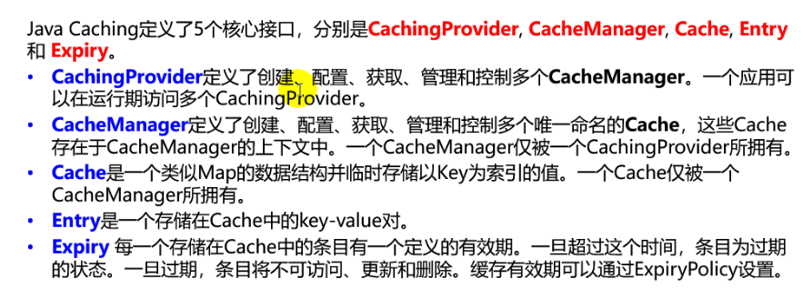

Application--🡪缓存提供者（多个）-🡪找到缓存管理器（多个）-🡪cache缓存（多个）

注解：

@cacheable：主要针对方法，对结果进行缓存

@cacheEvict：清空缓存

@cachePut：总会被调用，并且结果放在缓存里面（用于更新）

@EnableCaching：开启基于注解的缓存